OBSERVACIONES DEL EVALUADOR NO ACOGIDAS POR EL AUTOR

VULCANOLOGÍA
En relación al cuestionamiento referente a los efectos de la Vulcanología sobre las lagunas Verdes ubicadas al pie del Volcán Chiles, se realizaron las siguientes consultas a través de fuentes oficiales:

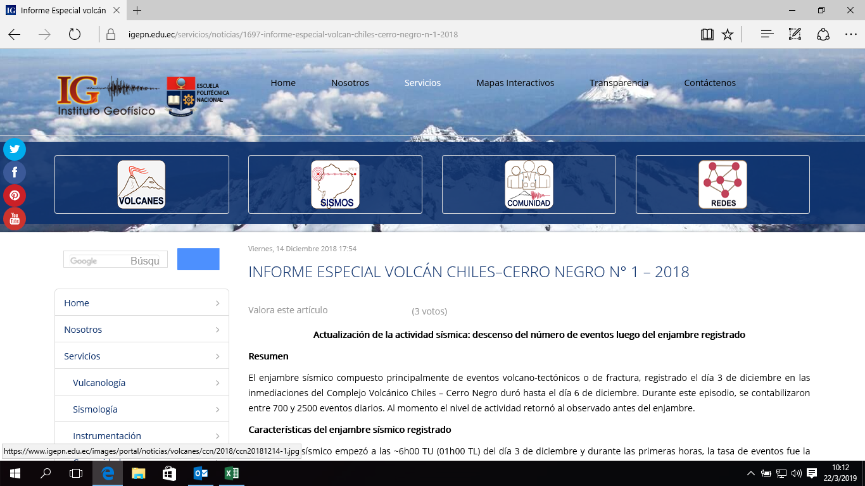

Los eventos de este enjambre sísmico se localizaron en el flanco sur del Volcán Chiles, con profundidades de entre 4 y 12 km por debajo del nivel de la cumbre, ver figura 3.
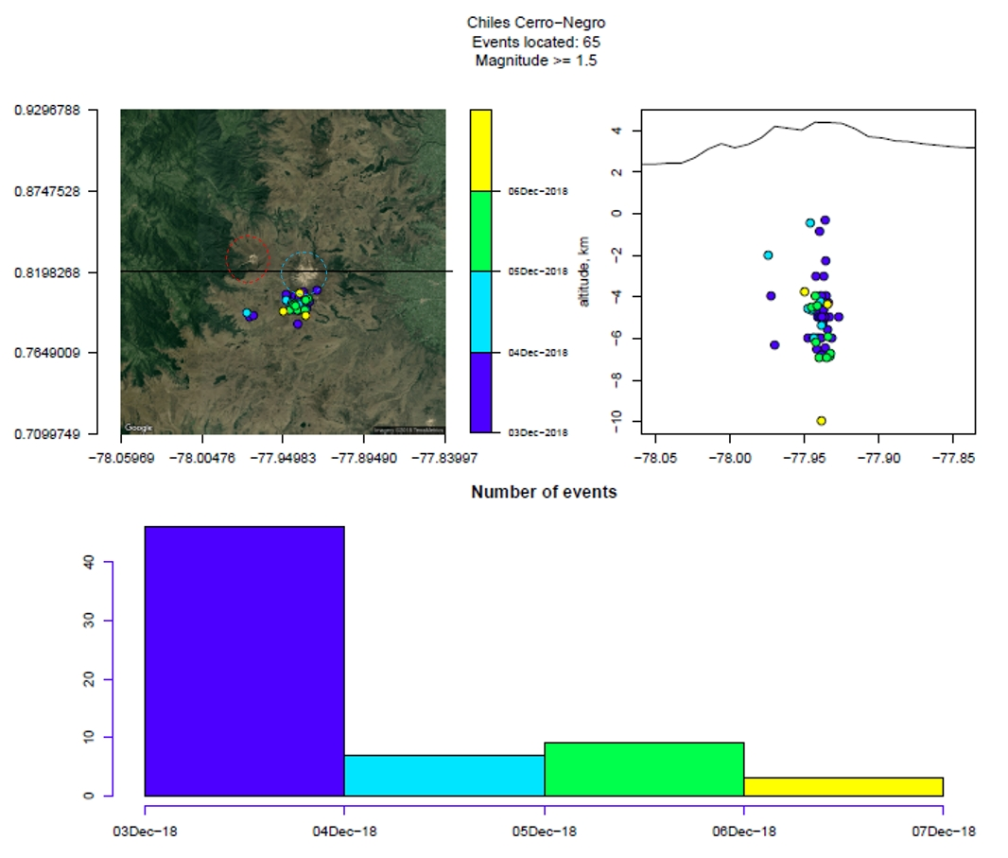
Figura 3. Localización en planta y corte E-O de 65 eventos volcano-tectónicos del enjambre sísmico registrado entre el 3 y 6 de diciembre. La escala de colores corresponde a la fecha de los eventos. Rojo: Cerro Negro; Celeste: Chiles.

La mayoría de los sismos de este enjambre presentaron magnitudes menores a 2 MLv (magnitud local promedio, calculada con la amplitud de las señales en las componentes verticales de varias estaciones) y la máxima fue de 3.3 MLv (ver figura 4); el Instituto Geofísico no recibió reportes por parte de los pobladores de haber sentido alguno de estos eventos.
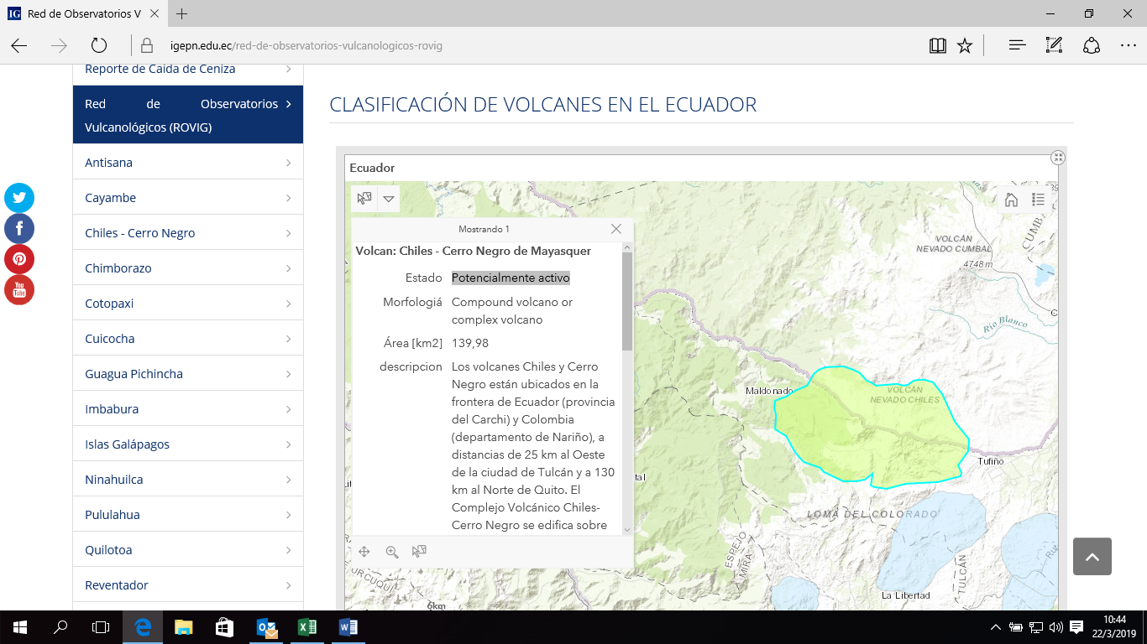
Conclusiones
Los volcanes Chiles y Cerro Negro están ubicados en la frontera de Ecuador (provincia del Carchi) y Colombia (departamento de Nariño), a distancias de 25 km al Oeste de la ciudad de Tulcán y a 130 km al Norte de Quito. El Complejo Volcánico Chiles-Cerro Negro se edifica sobre la Cordillera Occidental de los Andes. El edifico actual del Chiles esta conformado fundamentalmente por varios episodios de flujos de lava y el volcán Cerro Negro por flujos de lava y de piroclástos. La evolución geológica del complejo es muy poco conocida. Sin embargo, en el estudio realizado por Santamaría et al. (2015), en depósitos de tefra hallados en suelos orgánicos tipo turba, se descartó una posible actividad explosiva relacionada a los edificios Cerro Negro o Chiles en los últimos ~6,900 años, catalogándolos como volcanes potencialmente activos.
DP, SH, MM, MS
Instituto Geofísico
Escuela Politécnica Nacional

MINERIA
De acuerdo al mapa referente al Catastro Minero del Ecuador, efectivamente se observa reporte de minería en el sector del Chiles. Sin embargo, esta se encuentra bajo la categoría de INSCRITA, condición que no atribuye explotación directa en el área de influencia al punto de estudio, como se hace referencia en la fotografía aérea enviada por el revisor. Las tonalidades blancas de la fotografía obedecen específicamente a deslizamientos de tierra puntuales, que no necesariamente evidencian una actividad de explotación minera directa en el sector. Además, la imagen no muestra evidencias claras de caminos o vías de acceso que lleguen directamente a estos puntos de supuesta extracción minera observados por el revisor. Lo único que se observa en cuanto a vías de acceso es el camino principal (vía Tufiño – Maldonado) y una pequeña vía secundaria que baja a una de las lagunas de estudio pero que no tiene relación directa con la hipotética explotación minera en referencia.
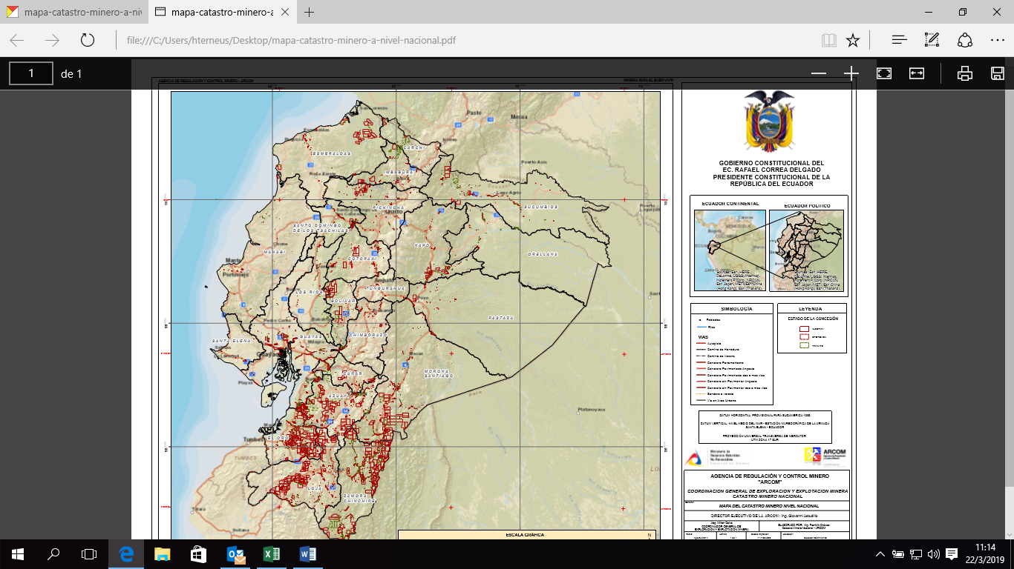

En función de estas investigaciones, se procedió a incluir referencias sobre la actividad volcánica en el sector, pero señalando que no es el principal factor de cambio en la estructura y composición florística de las especies de plantas acuáticas. El efecto de la minería no se lo trata por no tener pertinencia en el contexto.
Métodos
No se aplicó un PCA en los análisis ya que el estudio pretende evidenciar cambios en la estructura y composición florística atribuibles a las variables ambientales que interactúan con la vegetación a lo largo del tiempo, mas no se pretende identificar aquellas variables que están expresando la mayor variación de los resultados.
No se hace referencia a la minería ya que los argumentos anteriores demuestran que, en la zona de influencia directa, no se desarrolla tal actividad.
No se menciona a la profundidad como parte de las variables estudiadas, ya que el análisis no está orientado a determinar los patrones de distribución espacial de las especies frente a una gradiente de profundidad. Lo que se pretende determinar es únicamente si la estructura y composición de las plantas acuáticas ha cambiado en el tiempo y en relación al cambio climático.
Discusión
La observación que hace referencia a la inconsistencia de citas no aplica, ya que está mal interpretado el direccionamiento de la base conceptual a la que se hace referencia. Se ha revisado nuevamente la pertinencia de las citas dentro del texto y se han añadido nuevas en las secciones sugeridas.

